６．プレスクール案内書例
～〇〇〇〇年4月に小学校へ入学する子どもの保護者の方へ～
小学校のことを知って、みんなで準備をしましょう！

〇〇〇教室のご案内

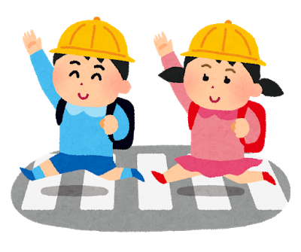

小学校に入る前に、日本の学校のルールや 準備のことを 知りましょう。
〇〇〇教室に参加して、小学校生活を うまく 始めることが できるようにしましょう。

対象：〇〇〇〇年の4月に小学校に入学する子ども（ 人程度）
場所：
期間： 年 月 日～ 月 日〇〇：〇〇～〇〇：〇〇
・プレスクールのお金は要りません。
・参加申込書を 月 日（ ）までに出してください。
・書類（申し込みの紙）を出すところ：
係の人：
TEL：
MAIL：
※質問がある時は、〇〇さんへ電話か、メールをしてください。

